VABILO

Vljudno vas vabimo na brezplačno predstavitev programa

EVROPA ZA DRŽAVLJANE,

ki bo:

- 17. januarja 2017 v Kopru (Ljudska univerza Koper, Cankarjeva 33, 6000 Koper)
- 19. januarja 2017 v Mariboru (Zavod PIP, Gosposvetska cesta 83, 2000 Maribor)
- 24. januarja 2017 v Kranju (Kovačnica, Župančičeva ulica 22, 4000 Kranj)
- 26. januarja 2017 v Krškem (Kulturni dom Krško, enota Mestni muzej Krško, Valvasorjevo nabrežje 4, 8270 Krško)

Predstavitev je namenjen vsem potencialnim prijaviteljem projektov na program Evropa za državljane, ki se želijo seznaniti s podrobnostmi programa. Na predstavitvi vam bomo na podlagi Vodnika za prijavitelje predstavili pravila in pogoje za sodelovanje v obeh sklopih programa - Evropski spomin in Demokratično delovanje in državljanska udeležba, novosti za leto 2017 in vam odgovorili na vaša konkretna vprašanja.
Zaradi omejenega števila mest, vas vljudno prosimo, da se na izbrano lokacijo čim prej prijavite prek spletnega obrazca: http://sova.cmepius.si/limesurvey/index.php?r=survey/index/sid/999281/lang/sl
Vse predstavitve se bodo pričele ob 10h in bodo trajale predvidoma 1-2 uri.

VABLJENI


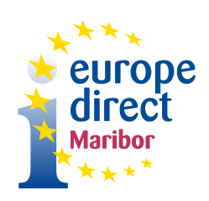

Kontaktna in promocijska točka programa Evropa za državljane

